Свою деятельность клуб начал с изучения событий Великой Отечественной войны. На предыдущем заседании темами выступлений была Битва под Москвой. Второе заседание посвятили Ленинградской наступательной операции, непосредственно связанной с нашим краем. Началось заседание выступлением Бурковой П.М., библиотекаря районной библиотеки «Блокадный Ленинград.
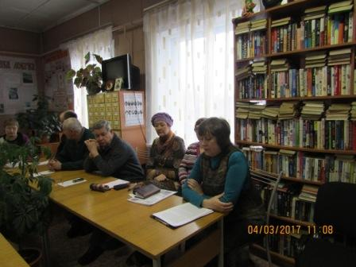
Забыть не имеем права». Блокада Ленинграда - трагичная и великая страница российской истории, унесшая более 2 миллионов человеческих жизней. Библиотекарь рассказала о том, как жил и сражался город в дни блокады. Пока память об этих страшных днях живёт в сердцах людей, находит отклик в талантливых произведениях искусства, передаётся из рук в руки потомкам - такого не повторится! А дальше в разговор включились ребята поискового отряда, учащиеся Гдовской средней школы.
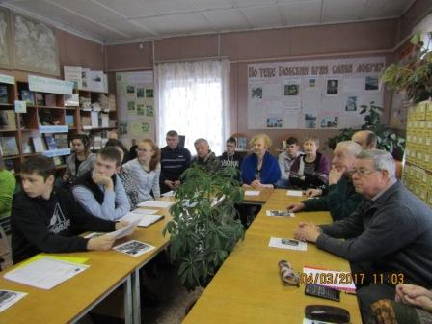Их выступления, все приведенные факты были основаны на исследованиях, проведенных по документам Подольского и других архивов. О четырех этапах Лениградско-новгородской стратегической наступательной операции рассказал Хватышев Александр. Кингисеппско-гдовскую фронтовую наступательную операцию осветила Медведева Татьяна. О ходе Пийрисаарской фронтовой наступательной операции, вся тяжесть которой легла на 128-ю дивизию, которая находилась на самом правом фланге 42-й армии, сообщила Александра Одинцова. Эти ребята учатся в 8 классе Гдовской средней школы. Об исследованиях, проведенных им о боях за станцию Ямм, сообщил десятиклассник М. Нудьга. Здесь, в районе бывшей станции Ямм на железной дороге Гдов – Псков засела довольно значительная группировка гитлеровцев. Здесь разгорелся сильный бой на уничтожение полуокруженного противника. Успех операции решили два стрелковых батальона741-го полка. О находках поискового отряда «Неизвестный солдат» и ходе боев на рубеже д. Молоди, р. Черная на основе журнала боевых действий рассказал руководитель поискового отряда А.В. Нудьга. Интересным, увлекательным оказалось выступление Афанасьевой И.С., учителя Черневской средней школы. Она рассказала о проведенных исследованиях вместе с учащимися об участниках боев, проходивших в направлении Чернево – Ляды. Завершилось заседание клуба выступлением Борисова Б.Ю., доцента кафедры педагогики и социальной работы ФОТД Псков ГУ «Лане – мехикормская десантная операция» об участии Чудской флотилии в событиях Великой Отечественной войны.
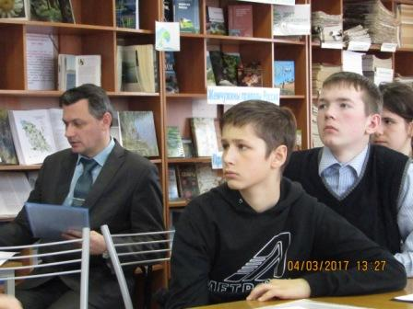На заседании председателю районного совета ветеранов были переданы акты о проведенных поисковым отрядом «Неизвестный солдат» исследовании дат освобождения п. Ямм, д.Самолва и с. Чернево. Главе городского поселения «Гдов» передан акт о дате освобождения г. Гдова.
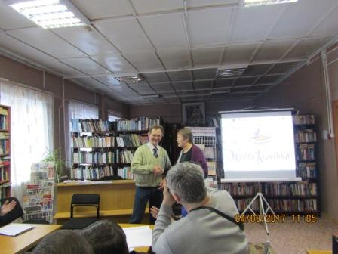
А Борисову Б.Ю. для музея передана пуговица от кителя моряка Чудской флотилии, обнаруженная во время поисковой разведки береговой полосы х. Томаса (бывшей д. Красные Дубки Гдовской волости»).
